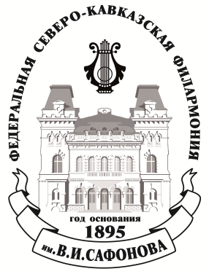 | МИНИСТЕРСТВО КУЛЬТУРЫ РОССИЙСКОЙ ФЕДЕРАЦИИ  ФЕДЕРАЛЬНОЕ ГОСУДАРСТВЕННОЕ БЮДЖЕТНОЕ  УЧРЕЖДЕНИЕ КУЛЬТУРЫ  СЕВЕРО-КАВКАЗСКАЯ ГОСУДАРСТВЕННАЯ ФИЛАРМОНИЯ ИМ. В.И.САФОНОВА  357700, Россия, Ставропольский край, г. Кисловодск, проспект Карла Маркса, д. 3-а.  тел.: 8 (87937) 2-18-01; факс: 8 (87937) 2-18-08

Информационное письмо

Северо-Кавказская государственная филармония им. В.И.Сафонова объявляет конкурс на вакантные должности солистов-вокалистов оперной труппы(Баритон, Тенор), а также артистов хора.
Для соискателей на должность «солист-вокалист» конкурсное прослушивание проводится в два этапа:
I-й отборочный этап (заочный). Проводится по результатам рассмотрения резюме и просмотра видеофрагментов спектаклей (концертов). В резюме обязательно указывать: ссылки на видеофрагменты спектаклей (концертов), актуальные контактные номера телефонов.
Резюме направлять по адресу: organ@kursal.ru

II-й отборочный этап (очный). На второй этап приглашаются соискатели, прошедшие I-й отборочный этап (заочный). Состоится в зале А. Скрябина. Обязательно иметь с собой необходимый нотный материал для концертмейстеров.
- 1-е произведение – развернутая ария из оперы русского композитора
- 2-е произведение – развернутая ария из оперы зарубежного композитора
- 3-е произведение - старинная ария (по желанию)
- 4-е произведение - романс (по желанию)

От соискателей на должность «артист хора» требуется прислать резюме и видео(ария/романс) на адрес электронной почты:
choir@kursal.ru

